**Экспериментирование как средство развития познавательной активности дошкольников**

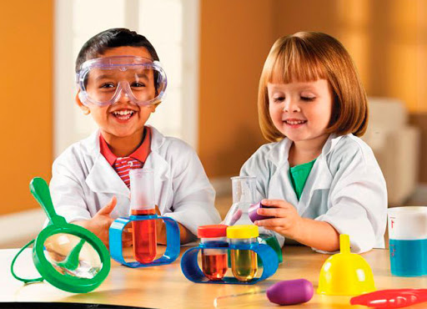

Детская экспериментальная деятельность — это особая форма поисковой деятельности, которая ярко выражена процессами целеобразования, процессами возникновения и развития мотивации личности, лежащих в основе самореализации и саморазвития дошкольников; – в экспериментировании дошкольников прослеживается самостоятельная активность детей, имеющая направленность на получение нового запаса знаний (так называемая познавательная форма экспериментирования), на получение продуктивного детского творчества — рисунки, поделки, чертежи, схемы (продуктивная форма экспериментирования); – детское экспериментирование есть основа любого процесса детского творчества; – детское экспериментирование отличает взаимодействие психических процессов дифференцирования и интеграции при общем доминировании вторых; – эксперименты, являются всеобщим способом функционирования психики.

В процессе детского эксперимента дети удовлетворяют свою любознательность, могут почувствовать себя маленькими учеными, исследователями и первооткрывателями. Система педагогической работы, направленная на развитие детской экспериментальной деятельности, способствует интеллектуальному развитию, вызывает интерес к исследованию, формирует мыслительные операции, стимулирует любознательность, развивает познавательную активность.  
  
 Значение и оборудование уголка экспериментирования имеет отличия в разных возрастных группах. В младшем  дошкольном возрасте- это манипулятивный  центр, в котором используются материалы- природные ,бросовые(пробки, трубочки для коктейля), неструктированные (песок, вода, опилки);сенсорные игры и пособия; оборудование (савочки, сито, мельница  и др),ёмкости для игр с водой, песком, снегом.  Манипулирование предметами  это исходная форма экспериментирования, которая возникает в раннем возрасте. Дети младшего дошкольного возраста, играя в экспериментальном уголке совершают обследовательские действия с предметами, усваивают сведения о их свойствах, происходит становление отдельных фрагментов экспериментальной деятельности не связанных в систему. Это период любопытства детей.

В старшем дошкольном возрасте- это центр науки и  природы, в котором используются приборы и оборудование - весы, микроскоп, лупы, пипетки, рулетка и др.; различные ёмкости; материалы- природный ,бросовый, технический (болты, гайки); литература-  энциклопедии, журналы, иллюстрации, игры. Старший дошкольный возраст-это период любознательности, дети приобретают способность осуществлять экспериментирование, получают умения видеть и выделять проблему, принимать и ставить цель, решать проблему, анализировать объект или явление, выдвигать гипотезы и предположения, отбирать средства и материалы для самостоятельной деятельности, осуществлять эксперимент, делать выводы. Развитие данных умений у детей требует систематичной,  целенаправленной работы педагога. Руководство деятельностью детей в ходе совместной деятельности осуществляется различными методами: наглядными, практическими, словесными.